Z RODZICAMI JEST WESOŁO

1. Ciepło-zimno – dziecko szuka maskotki ukrytej przez rodzica kierując się słownymi wskazówkami rodzica (ciepło – blisko, zimno – daleko).

2. W podskokach – zabawy rytmiczno-ruchowe – dziecko naśladuje rodzica.
https://www.youtube.com/watch?v=4YFmTNqTfsU

3. Śmiech to zdrowie – ćwiczenia oddechowe – śmiejemy się na różne sposoby:

- ha ha,

- ho ho,

- hi hi,

- he he.

4. Uśmiech – wysłuchanie piosenki. Próby śpiewania.

https://drive.google.com/open?id=1qDDXV0B36udHPFvvU_TVTNRWwqLHDFXH
1. Uśmiechnij się mamo! Ja śmieję też się.
Z uśmiechem przez życie łatwiej jest nam przejść.
Uśmiecha się tata i ty śmiej się też.
Z uśmiechem nam wszystkim do twarzy dziś jest.
Ref. Hej, hej, tra , la, la / tupniemy prawą i lewą nogą, 3x rytmicznie klaszczemy /
uśmiech radość da. / „rysujemy” uśmiech przed twarzą /
Hej, hej, la ,la li / tupniemy prawą i lewą nogą, 3x rytmicznie klaszczemy / 2x
śmiej się z nami ty. / wskazujemy na partnera w zabawie (dziecko/rodzica) /

2. Uśmiecha się słońce, pies śmieje się też
Z uśmiechem na ustach radośniej nam jest.
Uśmiecha się ktoś tam, też uśmiech mu daj.
A z twoim uśmiechem niech się śmieje świat.

Ref./x4

5. Rozśmiesz mnie – dziecko i rodzic na przemian rozśmieszają się robiąc różne miny i gesty (druga strona stara się zachować poważny wyraz twarzy).
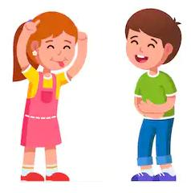

6. Serduszka – karta pracy.
Policz wszystkie serca. W kratce na dole narysuj tyle kropek ile jest serc. Pokoloruj największe i najmniejsze serduszko.
7. Zabawa z dowolną masą plastyczną: ciastoliną, solną, plasteliną. Zachęcamy do zabawy cieczą nienewtonowską (woda + mąka ziemniaczana) lub wspólnego rodzinnego przygotowania ciasta i upieczenia ciasteczek.
Ciecz nienewtonowska
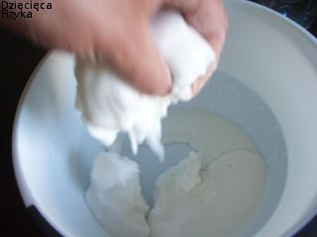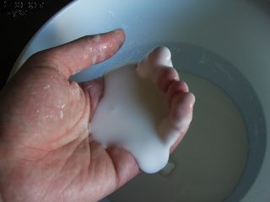
http://www.dzieciecafizyka.pl/chemia/ciecznieniuton/ciecznieniuton.html
Dla chętnych:
Butelki sensoryczne – napełnianie plastikowych przezroczystych butelek różnymi materiałami.
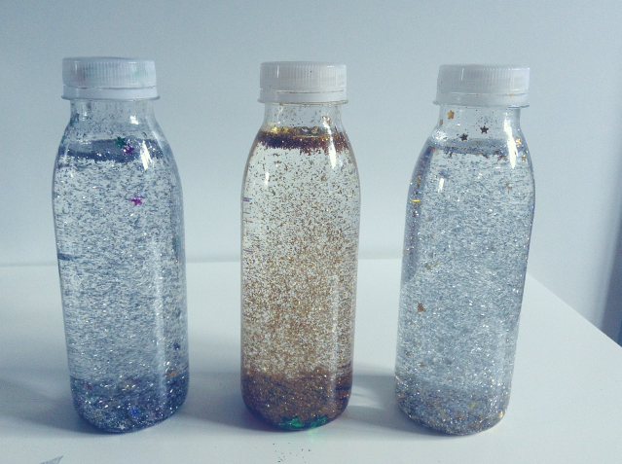
http://www.male-duze.pl/2016/10/butelki-sensoryczne.html
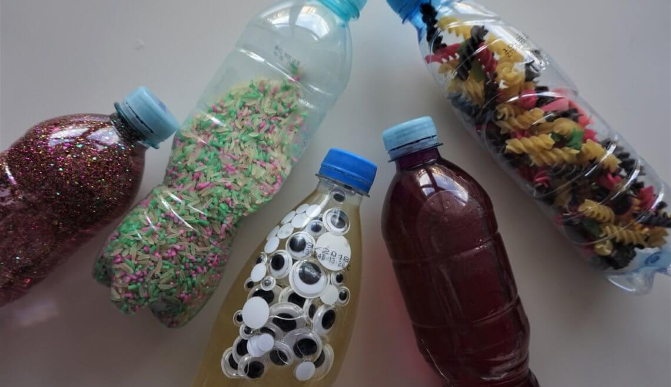
http://ladymamma.pl/butelki-sensoryczne-dla-najmlodszych/
Dla mamy i taty – kolorowanie według kodu

